**滁州市加油站油气回收自动监控系统建设项目**

**招 标 需 求**

# 加油站油气回收自动监控平台建设方案

## 系统体系架构

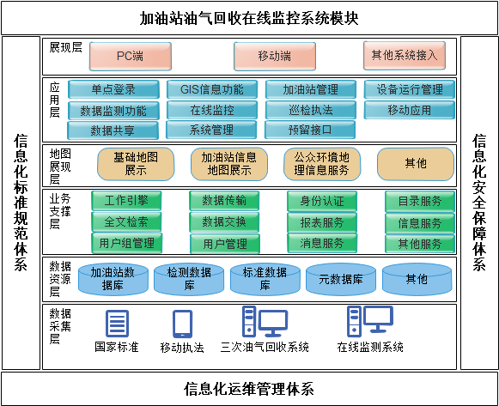

图 1系统体系架构图

## 系统网络拓扑结构图

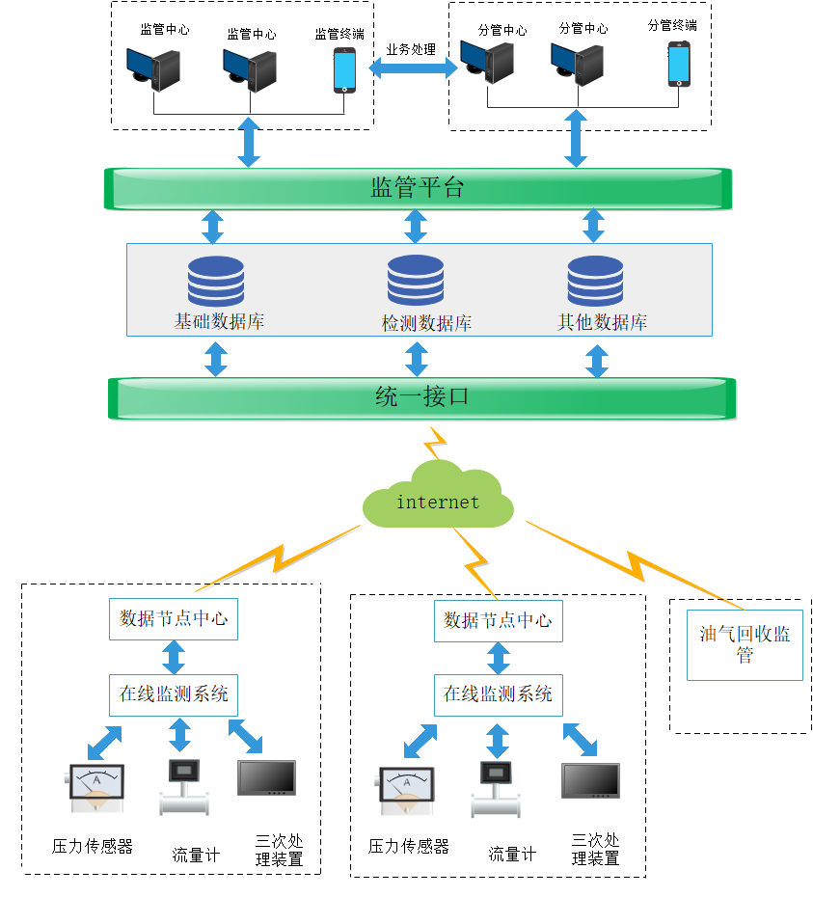

图 2系统网络拓扑结构图

## 系统功能

本系统设计应符合《储油库大气污染物排放标准》（GB20950-2020）要求，主要实现对各监测站点的实时监测数据的统计分析，主要监测数据包括但不限于：进气口压力、系统压力、瞬时流量、油气处理装置排气浓度、液阻压力、卸油区油气浓度、油气量、油气流速、燃油量、燃油流速、系统密闭性、处理装置启动状态、汽油加油枪气液比、本次处理量、累计处理量、运行次数、运行时间等监测数据因子。

系统需完成对加油站油气回收监测数据进行实时监测；对加油站油气回收状况进行综合排名；提供对油气回收监测历史数据分析功能；系统以GIS为基础提供综合监测数据展示；系统基本的信息管理、权限管理功能等；与招标人现有相关平台无缝对接，实现无缝融合。

主要需求功能如下表：

|  |  |  |
| --- | --- | --- |
| 序号 | 功能名称 | 功能实现 |
| 1 加油站油气回收在线监控系统 | | |
|  | GIS地理信息管理 | 在GIS地图上显示我市各区划内的年销售汽油量大于5000吨的加油站基本位置信息。 |
|  | 加油站信息管理 | 主要包括对加油站信息、环保设备信息、加油站人员信息、设备等的管理。 |
|  | 数据监控功能 | 主要包含查看实时监测数据、历史监测数据、当月超标数据、数据统计分析、基于地图各监测站点实时监测数据的展示等功能。 |
|  | 视频监控功能 | 包括实时视频监控、报警、联动、录像、抓拍管理、基于GIS展示等功能。 |
|  | 数据异常处理 | 可以根据时间、加油站名称等查询、导出数据预警、报警信息、报警类型、报警等级等信息。 |
|  | 巡检、执法功能 | 对巡检检测信息进行录入上传。对执法审核信息的管理，包括监督检查列表的管理和监督检查报表的管理。 |
|  | 检测信息管理 | 对年度监督检测信息进行统计，显示信息包括所属年份、名称、检查加油站总数。 |
|  | 系统管理功能 | 主要包括用户权限管理、系统日志、系统设置、公告通知 |
|  | 公众参与管理 | 公众可以根据加油站信息进行监督，上传反馈意见。 |
|  | 移动端应用系统功能 | 生态环境局工作人员可以通过安装移动端APP，实时查询各监测站点的在线监测数据和油气回收超标情况，为决策提供辅助支持。 |
|  | 网页登录 | 直接部署加油站油气回收监控管理系统，支持在浏览器打开云平台链接、输入用户名和密码，直接进行登录。 |

# 路检路查系统

## 总体架构

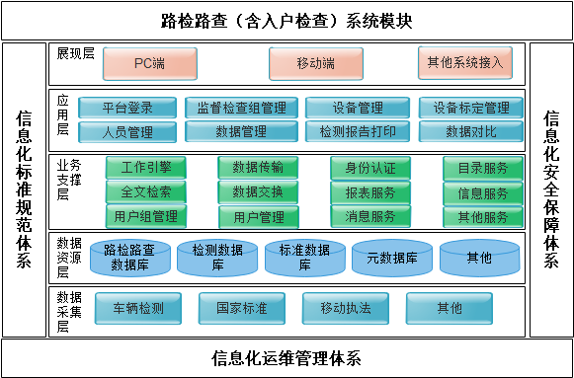

## 系统网络拓扑图

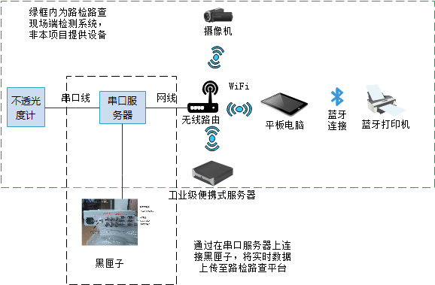

## 系统功能

上传路检抽查的所有数据，包括车辆信息、检查信息及结果等，完成数据的整合管理，实现检测数据的查询、统计分析；可以打印符合国标格式的报告单；检测数据可以直接上传到移动污染源监管平台；提供OBD检查、检测过程数据上传接口；检测可满足最新国标要求及部标对检测的要求；移动APP建设，能够进行路检抽查管理软件信息的录入、查询等功能，实现移动执法。

|  |  |  |
| --- | --- | --- |
| 序号 | 建设功能 | 功能描述 |
| 2、路检路查系统 | | |
|  | 平台登录 | 设置管理账户，该账户可供生态环境局管理人员使用，具有用户角色及权限分配等系统管理功能。 |
|  | 监督检查组管理 | 监督检查组管理包括监督检查组、设备、设备标定、人员的管理，可以实现管理信息的增加、删除、编辑等功能。 |
|  | 数据管理 | 选择不同的查询条件对监督检查组的检测信息进行查询统计。  输入所要查询的日期、机动车号牌、机动车车辆类型等条件，查询数据结果。检测数据包括检查人员信息、车辆信息、检测数据和检查结果等。 |
|  | 检测报告打印功能 | 车辆检测完毕之后，可以打印检测报告，包括监督检查结果报告及检测报告单。检测设备发现超标车辆后，核实超标信息，超标车辆的信息打印成检测报告。通过系统打印检测报告，现场出具给超标排放的车主。检测报告可作为执法依据。 |
|  | 数据对比 | 可查询显示机动车监督检查检测数据与环保部门现有机动车尾气的检验数据分析比对，确定抽检监测数据的影响因子，可生成对比报告。 |
|  | 移动端应用 | 本次建设的移动端具备路检路查平台管理软件的信息录入、查询功能，可以用于集中停放地检查。  录入信息包括路检路查车辆基本信息、执法人员路检路查执法信息、移动检测（包含录入、拍照）等功能。 |

# I/M制度管理

## 总体架构

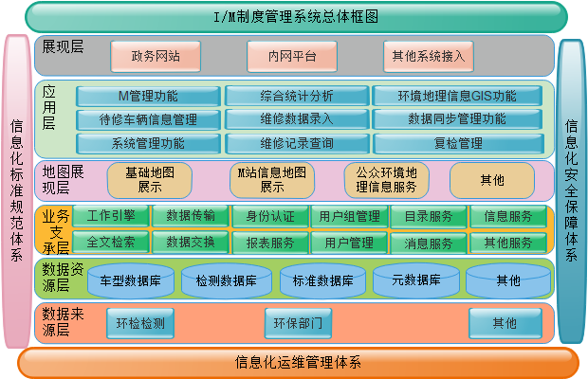

## I/M 流程



## 系统功能

平台必须对M站的资格准入、硬件配备进行管理，与交通运管部门协调一致来实施本制度，M站在满足一类、二类修理厂的基础上，至少要配备五气体分析仪和不透光度计，可以进行双怠速和自由加速工况法检测，以对维修成果进行验证，维修的内容和内测的结果通过网络提交到现有机动车环保检测监管平台。

该功能模块通过公网进行数据交互，每个M站提供I/M管理账户，登陆后只能对本站的功能模块进行操作。设置管理账户，该账户可供交通局、环保局管理人员使用。

|  |  |  |
| --- | --- | --- |
| 序号 | 建设功能 | 功能描述 |
| 3、I/M制度管理 | | |
|  | 平台登录 | 设置管理账户，该账户可供生态环境局管理人员使用，具有用户角色及权限分配等系统管理功能。 |
|  | GIS管理 | 基于GIS地图，支持在地图上精准展示各区县所有监管部门、M站或相关第三方的地理分布情况。 |
|  | M站管理 | M站管理包括对M站信息、设备信息、人员信息的管理，可以实现管理信息的增加、删除、编辑等功能。 |
|  | 待修车辆查询 | 可以列举检测过后不合格车辆列表，根据查询条件查询车辆的历次检测记录、维修记录等信息。 |
|  | 维修数据管理 | 查询M站的维修记录、检测信息的查询、分析；可以按照车辆VIN、时间段、车牌号等进行查询列表。 |
|  | 视频信息管理 | 用于M站维修及检测车辆是的视频信息管理，包括实时视频查看和历史视频管理。 |
|  | 复检管理 | 直接查询该车辆的全部检测历史和维修历史；可根据不同的检测站、检测次数等条件设置是否限制复检前必须进M站维修等。 |
|  | 统计分析 | 可对M站维修数据、车辆维修数据统计，可以按照M站名称、时间段、车牌号、车辆维修后复检合格率等进行查询列表并统计。 |

# 超标车辆溯源模块

通过滁州市生态环境局将开放现有机动车遥感遥测监管和黑烟抓拍点位数据库，提高我市增强我市黑烟车、超标车辆及年度检测机构监管手段，实现超标车辆溯源和超标车辆、检测机构的精准执法，有效监督、高效管理，强制超标车进行维修整改，全面深入开展大气污染防治工作。

★投标人需完成滁州市生态环境局现有机动车排放检验监管平台软件系统的对接、升级服务。在进行的系统对接、升级服务时，不得破坏、丢失近十年的检测数据，包括检测站机构配置、人员配置、设备配置、车辆的检测结果、过程数据、照片等关键数据。

|  |  |  |
| --- | --- | --- |
| 序号 | 建设功能 | 功能描述 |
| 4、超标车辆溯源模块 | | |
|  | 遥感超标车辆溯源 | 支持设置时间、车牌号信息等进行查询遥感检测超标车辆列表，点击具体车辆详情可显示超标车辆最近一次定期年检信息，查询显示信息包含车辆信息、检测机构信息、检测方法、检测结果、过程数据等内容，实现超标车辆溯源。 |
|  | 黑烟抓拍超标车辆溯源 | 支持设置时间、车牌号信息等进行查询黑烟抓拍检测超标车辆列表，点击具体车辆详情可显示超标车辆最近一次定期年检信息，查询显示信息包含车辆信息、检测机构信息、检测方法、检测结果、过程数据等内容，实现超标车辆溯源。 |

# 网络

提供100M加油站油气回收监控管理系统局端专用专线网络1套，服务期限1年。

**注：以上平台开发服务及实施只针对生态环境局端提供，不包含加油站站端的安装、部署实施以及局端软件平台需要的部署环境，如加油站站端需要提供相关服务，需由站端自行进行采购。**

**软件平台部署环境需满足以下要求：**

|  |  |  |  |
| --- | --- | --- | --- |
| 序号 | 货物名称 | 主要功能参数参考 | 数量 |
| 1 | 存储服务器 | 1. 处理器：配置≥1颗Intel®Xeon® silver 4210可扩展处理器； 2. 内存：配置≥32G内存；最大支持24根内存，支持RDIMM, LRDIMM和NVDIMM内存。LRDIMM: 两颗处理器最大支持24×128GB ，容量可达3TB，内存保护支持ECC, 内存镜像,内存等级保护 3. 硬盘：配置13块8T SATA企业级硬盘；为满足温冷存储、视频监控、存储资源池、最大可扩展硬盘数量≥44块3.5英寸硬盘；含2.5寸+M.2+SD等其他硬盘类型时≥52块硬盘。4块硬盘可替换为NVMe硬盘，能够满足云计算、互联网、金融等行业对海量数据快速访问以及降低系统功耗的需求； 4. 为满足虚拟化资源池、数据库系统、大数据平台应用场景，IO扩展要求PCI-E插槽≥8个并支持一个OCP网卡或PHY卡。可支持扩展6个单宽槽位GPU卡，满足智能视频监控(使用OCP标准卡进行控标) 5. RAID：配置2G缓存RAID卡；支持板载RAID，及独立标准PCI-E Raid卡与电容保护模块 6. 网卡：配置双口万兆含多模模块；支持OCP网卡和OCP PHY卡自由切换，提供1G、10G、25G、40G多种网络接口选择，为应用提供更加灵活的网络结构，支持虚拟化加速、网络加速、负载均衡、等高级功能，支持8Gb、16Gb单/ 双口HBA卡； 7. 配置800瓦冗余电源；2个VGA+3个USB3.0+1个USB2.0（可接LCD）,1个RJ45+1个COM；前置：1个VGA+1个USB3.0+1个USB2.0（可接LCD）；后置：1个RJ45+1个VGA+2个USB.3.0+1个COM；LCD +蓝牙管理APP。 8. 监控资产信息：CPU 信息，现实CPU的型号，一级缓存，二级缓存，三级缓存；内存信息，Node，channel，dimm，厂商，容量，类型，额定速率，当前速率根据CPU信息能够判断主板上的CPU 在位情况。内存信息能够快度直观的判断主板内存情况，迅速判断；   监控温度信息：显示主板各位置的温度信息及当前状态和阈值设置值，当温度值不在阈值范围內时会显示温度异常，电压信息：显示主板及CPU电压当前值，阈值及其当前状态。当电压值超出阈值范围时，电压状态会显示异常  监控风扇信息：显示风扇转速，当无法读取风扇转速时会提示风扇状态出错  监控电源信息：监测PSU 在位状态，当PSU不在位时会显示该PSU异常  KVM over IP：KVM over IP 功能  服务器开关机：远程控制服务器开关机，主要操作有开机，关机，强制关机，重启；显示当前服务器开关机状态所投产品成熟可靠，通过国际产品认证。 | 1台 |
| 2 | 应用服务器 | 1. 处理器要求：配置≥2颗Intel®Xeon® silver 4210R 可扩展处理器； 2. ★内存要求：配置≥64GB缓存，最大支持24个内存插槽；支持高级内存纠错（ECC）、内存镜像（Ememory mirroring）、内存热备（rank sparing）等高级功能，支持RDIMM、LDIMM、NVDIMM内存;ry mirroring）、内存热备（rank sparing）等高级功能，支持RDIMM、LDIMM、NVDIMM内存; 3. ★本地存储：配置≥2块600G 2.5寸 热插拔SAS硬盘，可支持前置最大≥24个3.5寸标准硬盘槽位，支持2个内置的M.2 SSD硬盘，最大支持12个U.2 NVMe前置硬盘； 4. 标准接口：前置≥2个USB3.0接口，1个VGA接口，1个RJ45串口；后置≥4个USB3.0接口，1个VGA接口， 1个UART串口，1个管理口；内部≥2个USB2.0接口； 5. RAID支持：配置独立高性能RAID卡，提供RAID 0/1/5/6/10/50/60； 6. 网络接口：标配2*GE+2*10GE，支持1Gb/10Gb/25Gb速率，支持1/2/4个以太网或光纤网络接口； 7. ★I/O扩展槽以及扩展模块配置：最大支持≥9个PCIE插槽，支持≥4个全高全长GPU，提供电源接口； 8. 电源&散热：配置2个冗余热插拔高效交流电源，配置冗余热插拔风扇； 9. 管理功能：支持远程管理控制，如IPMI2.0，KVM over IP (HTML5 /Java)，SOL，SNMP，Redfish等，标配OLED液晶诊断屏； 10. 安全可信：支持TPM安全可信模块； | 1台 |
| 3 | 机柜 | 具有风孔，散热性好；  配置高级旋把门锁，线条美观，保证安全性；  快捷的拆装结构和合理线路通道；  高强度承重方孔条，带U位标识，可调整深度，方便安装使用；  可选配安装底座，达到固定机柜、底部过线、底部送冷风、防鼠的要求；  机柜预留接地装置，满足机房使用要求。  机柜表面采用IP23级静电喷塑处理，具有较强的防潮、防止碰伤、腐蚀；  附件标配：42U机柜配置3个层板，2个风扇，1个6位电源插座，40套机柜螺丝。 | 1台 |

# 实施方案

## 实施任务

本项目建设实施任务包括加油站油气回收在线监管系统、路检抽查系统、I/M制度管理系统的建设开发及部署。具体实施任务如下：

### 加油站油气回收在线监管系统

加油站油气回收在线监控系统将以“监控油气回收设施运行状况、掌握油气回收检测数据、提升油气回收监管效能、服务市及县区两级环境管理、改善我市大气环境质量”为建设目标，完成以下实施任务：

（1）系统平台实现对加油站信息的在线管理。

（2）实现辖区内加油站的GIS地理信息管理。

（3）实现对油气三次回收在线监测设备的运行在线管理；

实现对油气回收在线监测设备的数据在线监测；

（4）实现加油站的视频监控，充分利用加油站视频监控，方便查看加油站视频信息。

（5）实现对加油站进行日常巡检、执法信息的录入及公开；

（6）实现对辖区内加油站油气回收在线的移动执法监管；

（7）提供服务平台应按照监管部门不同的职能设置不同的管理权限，对于业务科室设置业务类工作权限，对于领导决策设置领导汇报报表等宏观权限。

### 路检抽查系统、I/M制度管理系统及超标车辆溯源模块

完成路检抽查系统、I/M制度管理系统的建设开发及部署，与省平台、市机动车尾气监管平台对接，实现数据共享，为滁州市生态环境局提供科学、高效的机动车尾气排放超标移动执法及维修管理平台。

## 分期建设任务

本系统实施主要包括以下五个阶段工作内容，每个阶段下面有不同的工作事项，各个阶段之间都是承上启下关系，上一阶段的顺利完成是保证下一阶段的工作开展的基础。

2021年3月底前，完成加油站油气回收在线监管系统建设，实现与招标人现有相关平台无缝对接；

2021年4月初，完成滁州市生态环境局路检抽查系统、I/M制度管理系统及超标车辆溯源模块建设，并确保数据的安全稳定的传输共享；

2021年4月中旬完成所有符合加油站的联网、对接及在线监管；

2021年4月底前，完成加油站油气回收在线监管系统的所有建设；

正式上线运行后：系统完成试运行后，确认系统各个功能正常稳定运行后，正式上线运行，做好系统的运维服务。

# 预期效果

加油站油气回收在线监控系统建设预期效果如下：

* 提高油气污染防治监管能力及信息化水平，通过信息化手段，实现对全市加油站油气回收设备运行状况及油气回收在线监测设施的有效监管。
* 提升规范化管理和综合分析能力，在决策层实现以提供科学化分析报告为主的决策参考能力，全面掌控加油站油气回收设施运行状况及检测数据情况，及时预警潜在的违规违法行为，精确打击污染源头，全方位提高环境监管水平。
* 可对加油过程中加油量和回气量进行实时采集分析，根据计算分析气液比数据等，客观判定加油枪的油气回收状况，对不合格的加油枪可进行预警及报警。防范加油站不正常使用或擅自停用油气回收系统等违法违规行为发生。

路检路查及I/M制度管理系统、超标车辆溯源模块预期效果如下：

* 及时发现高排放车辆，降低城市内高排放车辆运行率。

对尾气超标的强制要求进行维修,就能减少其向大气中排放的污染物。通过机动车路检抽检，筛选高污染排放车辆，督促部分污染车辆进检测线进行复检，判定并找出高排放车辆。通过督促其对车辆进行维护或对其实施强制报废等手段，从而有效降低机动车尾气污染。

* 限制重污染车辆进入城市。

重污染车辆排放的污染物占全部车辆排放污染物的大部分，通过路检路查移动执法，随机抽查进城车辆尾气排放情况，对驶过的超标排放车辆进行相关处理，限制重污染物车辆进入城市，可有效降低城市大气污染。

* 有利于对机动车环保检验中的作弊行为进行监管。

通过机动车路检抽检进行机动车尾气检验，可与第三方社会检测机构检验数据进行比对，防止其检验过程中的作弊行为。

* 促进车主提高环保意识，自觉遵守环保法律法规。

通过机动车路检抽检的方法进行机动车尾气污染检验，本身也是一种环保宣传。对于超标排放的机动车，通过一定形式的处罚办法，可以有效地促进车主环保意识的提高，从而加强对机动车的日常保养和维护，自觉遵守环保法律、法规和相关机动车排放标准。

* 可全面提升机动车环境管理的系统化、科学化、法制化、精细化和信息化水平

通过尾气检测系统，对被检车进行检测和取证，加大对机动车“冒黑烟”和超标排放尾气现象的整治力度，为推动我市机动车排气污染防治工作全面开展及健全机动车污染防治制度，加快淘汰高排放车辆，促进市区环境空气质量的持续改善；同时该项目数据可利用于大数据平台，为推动建设“智慧城市”建设添砖加瓦。

* 通过超标车辆溯源实现机动车环境管理精准执法、有效监督、高效管理

通过机动车遥感遥测及黑烟抓拍点位数据库开放的方式增强我市黑烟车、超标车辆及年度检测机构监管手段，实现超标车辆溯源和超标车辆、检测机构的精准执法，有效监督、高效管理，强制超标车进行维修整改，全面深入开展大气污染防治工作。

# 项目预算

本项目项目总建设预算为220,000元，具体分布如下：

|  |  |  |  |  |  |
| --- | --- | --- | --- | --- | --- |
| 序号 | 采购项目 | 数量 | 单价（元） | 小计（元） | 备注 |
|  | 加油站油气回收监控管理系统 | 1套 | 60,000 | 60,000 |  |
|  | 路检路查系统 | 1套 | 40,000 | 40,000 |  |
|  | I/M制度管理系统 | 1套 | 40,000 | 40,000 |  |
|  | 超标车辆溯源 | 1套 | 50,000 | 50,000 |  |
|  | 网络（100M） | 1年 | 30,000 | 30,000 |  |
| 合计 | | 小写：220,000元（大写：贰拾贰万元） | | | |

附件 投标文件格式：

1、封面

**滁州市加油站油气回收自动监控系统项目**

投标人： （盖单位章）

法定代表人或委托代理人： （签字或盖章）

签 署 日 期：2021年 月 日

报名材料目录：

1.法定代表人身份证明和授权委托书

2.报价函

3.投标单位简介

4.营业执照副本复印件

5.投标人认为需要提交的其他材料（资质、证明材料或响应内容等）。

法定代表人身份证明文件或授权委托书格式

法定代表人身份证明

投标人名称：

单位性质：

地 址：

成立时间： 年 月 日

经营期限：

姓 名： 性别： 年龄：

职务： 系 （投标人名称）的法定代表人。

特此证明。

附：法定代表人身份证

投标人： （盖单位章）

日 期：年 月 日

授权委托书

本授权委托书声明：我 （姓名）系 （投标人名称）的法定代表人，现授权委托 （单位名称） 的 （姓名） 为我公司法定代表人授权委托代理人，参加 （采购人） 的 招标的投标活动。代理人在投标、开标、评标、合同谈判过程中所签署的一切文件和处理与之有关的一切事务，我均予以承认。

代理人无转委托权，特此委托。

附：委托代理人身份证

授权代理人： （签字或盖章）

投 标 人： （盖章）

法定代表人： （签字或盖章）

日 期： 年 月 日

**报价函**

滁州市生态环境局：

关于采购滁州市加油站油气回收自动监控系统项目，我公司已经认真阅读了贵单位发布的采购公告及采购需求，决定参加报价，并愿意接受询价公告中约定的所有条款。

一、我公司愿以总价格

（小写）： 元

（大写）：

提供本次询价的商品。

二、报价明细表

|  |  |  |  |  |  |  |  |  |
| --- | --- | --- | --- | --- | --- | --- | --- | --- |
| 序号 | 货物名称 | 品牌、型号、规格 | 技术  参数 | 响应情况（是或否） | 单价（元） | 数量 | 单位 | 合价 |
| 1 |  |  |  |  |  |  |  |  |
| 2 |  |  |  |  |  |  |  |  |
| 3 |  |  |  |  |  |  |  |  |
| 4 |  |  |  |  |  |  |  |  |
| 5 |  |  |  |  |  |  |  |  |
| 总报价 | 小写：  大写： | | | | | | | |

三、对本交易文件的所有条款是（否）承诺。

投标人（盖章）：

法定代表人（签字或盖章）：

地址：

电话：

日期： 年 月 日

投标人认为需要提交的其他材料

（格式自拟）